EVAL. U.6 MATEMÁTICAS ABN 4º PRIMARIA | FECHA:
NOMBRE: CURSO:

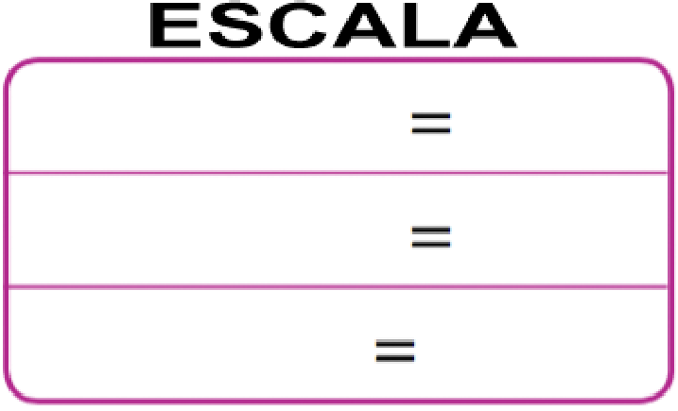
1.- Calcula las siguientes divisiones por dos cifras. Si necesitas haz la escala.

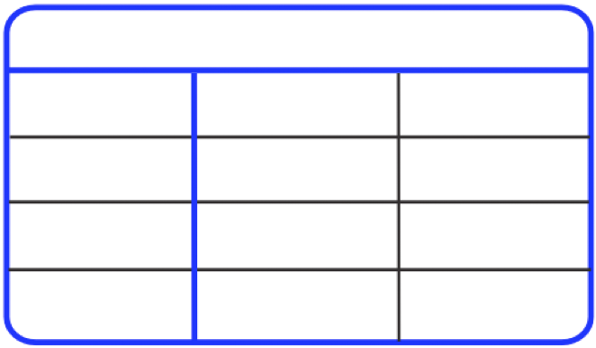
: 2 4 : 3 2
8 2 0 8 2 1 7 6

2.- Completa estas divisiones para saber cual era el dividendo
: 8 : 6
1 0 0 0 2 0 0
2 0 0 5 0
3 4
R = 6 R = 3

3.- Elije y calcula estas divisiones por aproximación (redondeando) o en la cuadrícula ABN
11 9 9 2 : 4 = 2 4 0 4 8 : 6

4.- Sin hacer las operaciones indica cuantas cifras tendrán el cociente de las siguientes divisiones.
A) 64 678 : 5 = _____________ cifras B) 35 789 : 8 = ___________cifras
C) 2 652 : 12 = _____________ cifras D) 1 625 : 25 = __________ cifras
6.- Observa el primer ejercicio resuelto y completa la tablas sin divisiones.
1 000 10 000 100 1 000 2 000
20 20 20 200 20
50

7.- Calcula estas divisiones con el dividendo más pequeño que el divisor
: 5 : 8
4 2

8.- Calcula las siguientes divisiones decimales. Si necesitas haz la escala.

: 8 : 3 4
14,24 2 2 ,4 4

